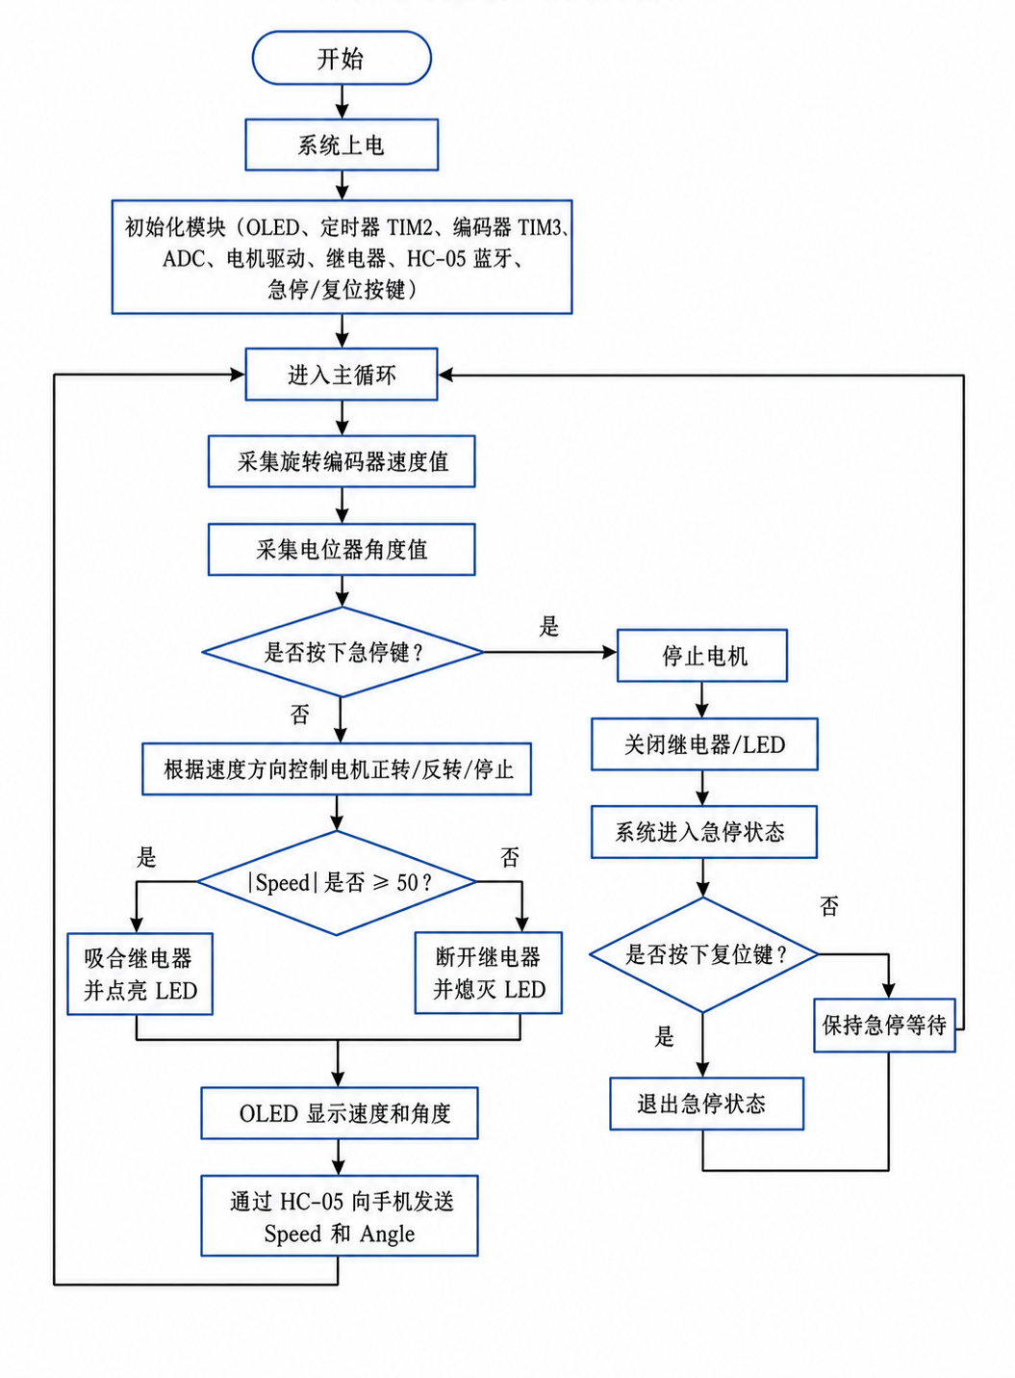
图1系统总体工作流程图
图1描述了系统的整体运行逻辑：
系统上电后，会依次初始化各个模块，包括 OLED 显示屏、定时器 TIM2、旋转编码器 TIM3、ADC 模块、电机驱动、继电器、HC-05 蓝牙模块以及急停/复位按键。初始化完成后，系统进入主循环，不断采集旋转编码器的速度值和电位器的角度值。
在主循环中，首先检测是否按下急停键。如果按下，系统会立即停止电机，并关闭继电器和 LED，同时进入急停状态；此时系统会持续检测复位键是否被按下，按下复位键后，系统退出急停状态，恢复正常运行。如果未按下急停键，系统根据旋转编码器速度方向控制电机正转、反转或停止，并判断速度是否超过阈值 50。若速度超过阈值，则吸合继电器并点亮 LED，否则断开继电器并熄灭 LED。随后 OLED 显示当前速度和角度，并通过 HC-05 向手机发送 Speed 和 Angle 数据。系统完成一次循环后返回主循环，重复上述操作，实现实时监控和控制。

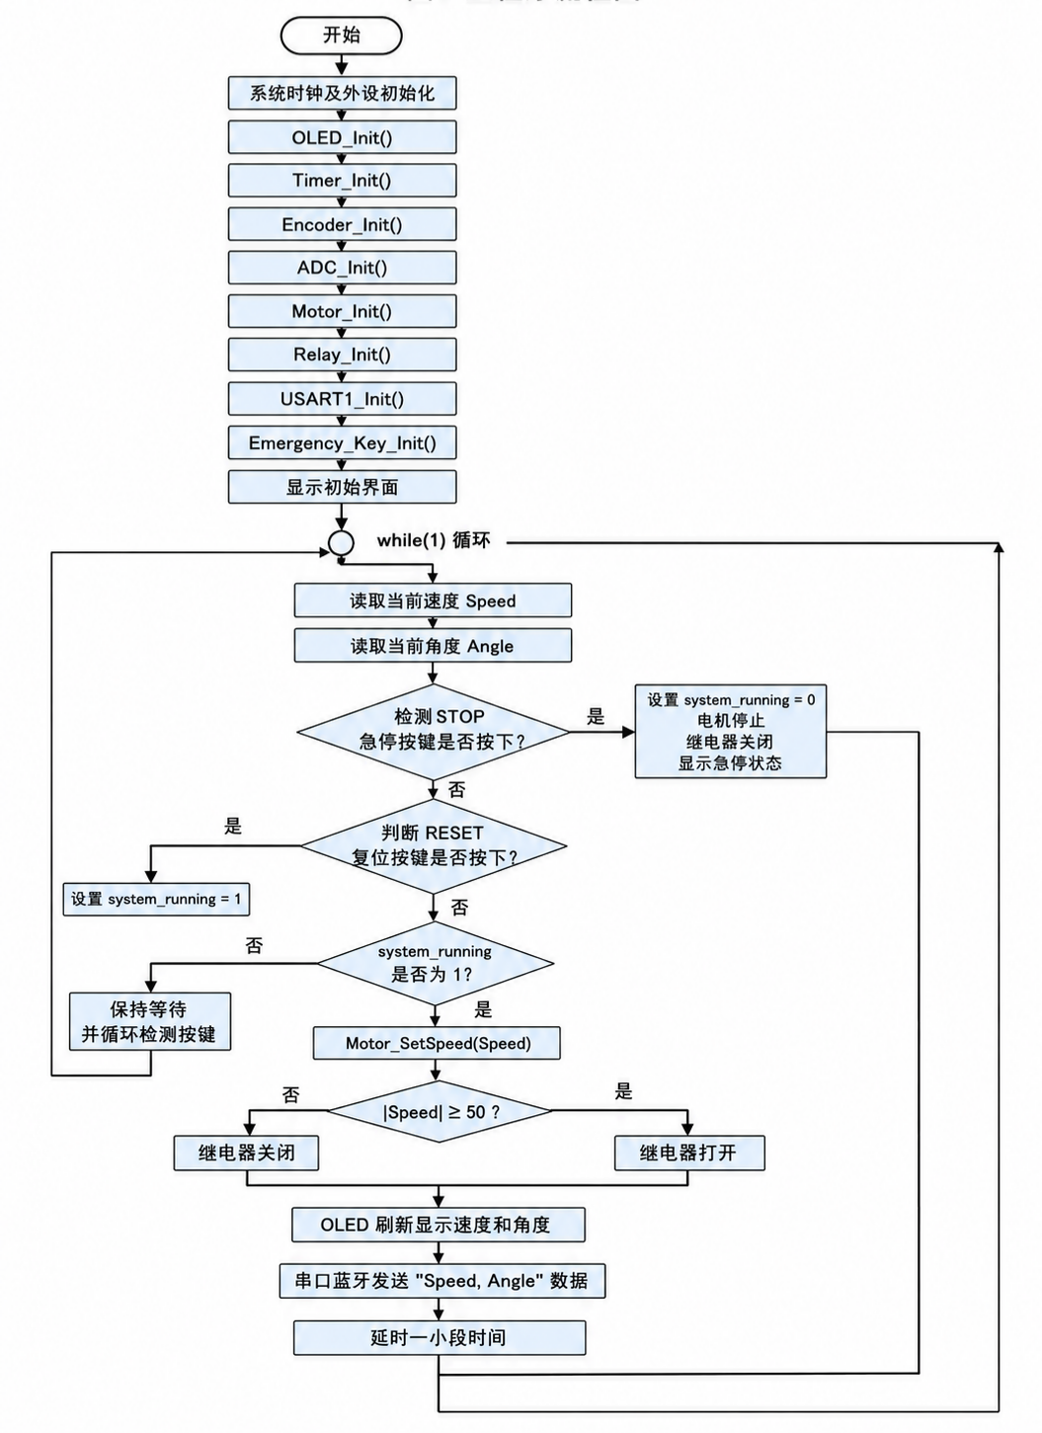
图2 主程序流程图

图2展示了 STM32 主程序的执行逻辑和循环控制流程：
系统启动后，首先进行系统时钟及外设初始化，包括 OLED 显示屏、定时器、旋转编码器、ADC、电机驱动、继电器、串口蓝牙以及急停/复位按键，并在 OLED 上显示初始界面。初始化完成后，程序进入 while(1) 主循环，不断读取当前旋转编码器速度 Speed 和电位器角度 Angle。
在循环中，系统首先检测 STOP 急停按键是否按下：若按下，则设置 system_running = 0，停止电机和继电器，同时在 OLED 上显示急停状态；若未按下，则继续判断 RESET 复位按键是否被按下：若按下，则恢复 system_running = 1，系统退出急停状态。
当 system_running = 1 时，程序执行电机控制逻辑 Motor_SetSpeed(Speed)，并判断速度绝对值是否超过阈值 50：若超过，继电器吸合；否则继电器断开。随后，OLED 刷新显示速度和角度，并通过串口蓝牙发送 Speed 和 Angle 数据。循环结束后，程序延时一小段时间，然后返回主循环，实现系统的实时监控和控制。
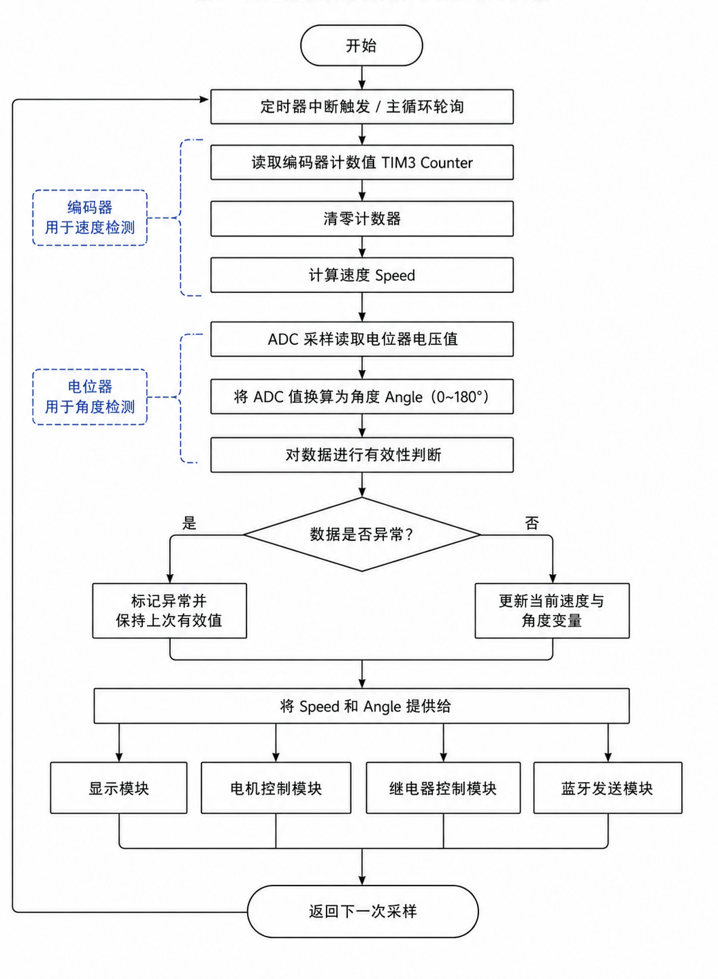
图3传感器数据采集与处理流程图

图3展示了传感器数据采集与处理的流程：
系统通过定时器中断触发或者主循环轮询方式，定期读取旋转编码器的计数值（TIM3 Counter），并将计数器清零后计算得到旋转速度 Speed。同时，ADC 采样读取电位器输出的电压值，并将 ADC 值换算为角度 Angle（0~180°）。
在获取数据后，系统对速度和角度进行有效性判断，如果发现数据异常，则标记异常并保持上次有效值；如果数据正常，则更新当前速度和角度变量。随后，Speed 和 Angle 数据被提供给 OLED 显示模块、电机控制模块、继电器控制模块和蓝牙发送模块，用于实时显示、控制和远程传输。完成一次处理后，系统返回等待下一次采样，实现循环采集和数据更新。

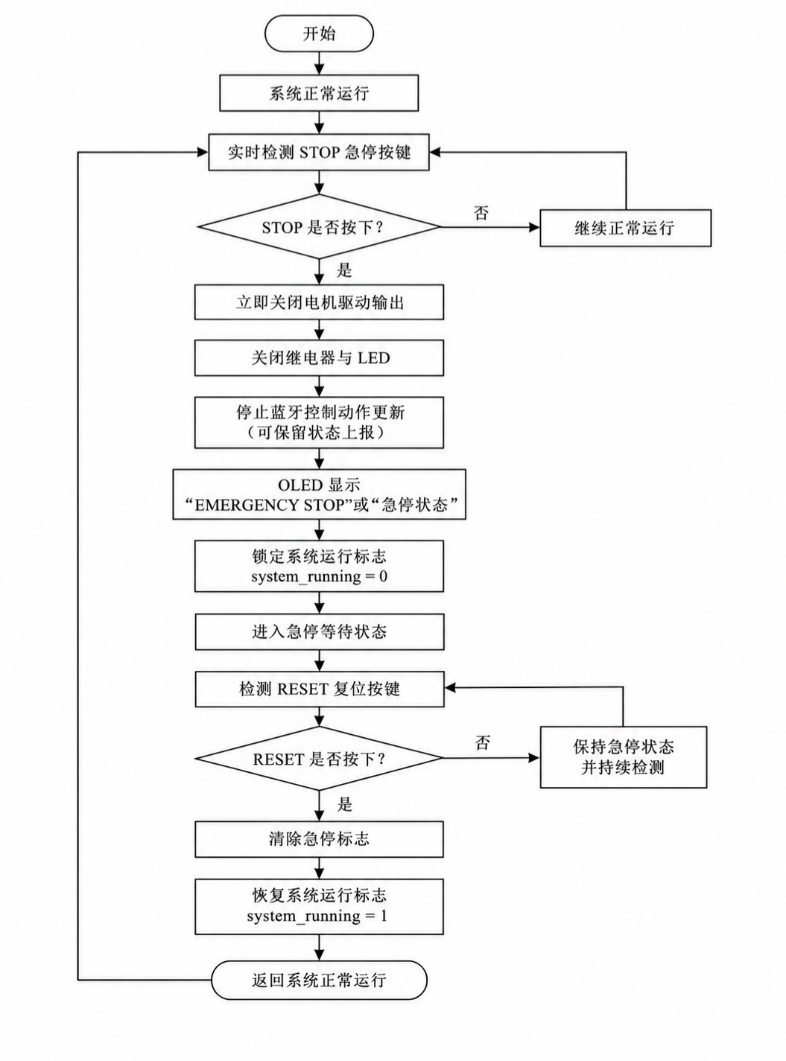
图4急停复位安全控制流程图
图4展示了急停和复位功能的系统运行逻辑：
在系统正常运行状态下，程序实时检测 STOP 急停按键是否被按下。如果未按下，系统继续正常运行；如果按下，系统立即关闭电机驱动输出，断开继电器并熄灭 LED，同时停止蓝牙控制动作更新（但可保留状态上报），并在 OLED 上显示“EMERGENCY STOP”或“急停状态”。此时系统将 system_running 标志置为 0，进入急停等待状态。
在急停状态下，系统持续检测 RESET 复位按键是否被按下：如果未按下，则保持急停状态并持续检测；如果按下，则清除急停标志，将 system_running 设置为 1，系统退出急停状态，恢复正常运行，并返回系统正常运行的循环，实现安全的紧急停止和恢复控制。
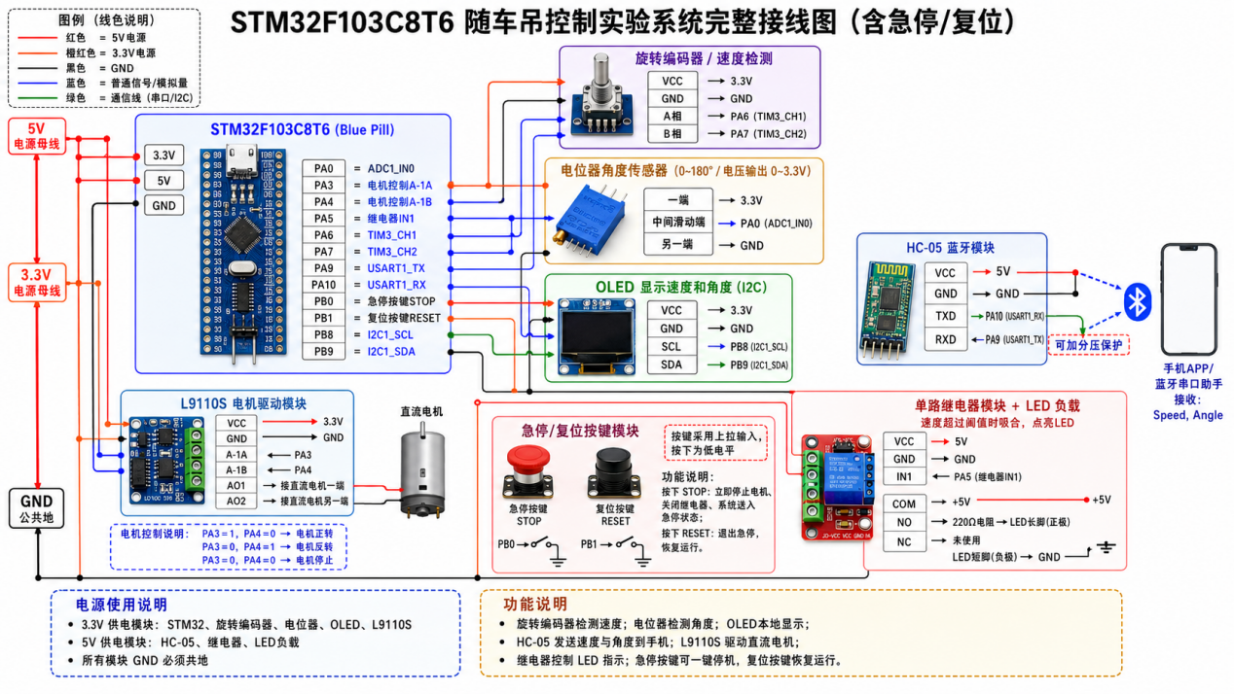
图5总体连接图
这张完整接线图5展示了 STM32F103C8T6 随车吊控制实验系统的整体硬件连接及模块布局，包括急停和复位功能。
在系统中心是 STM32F103C8T6 主控板（Blue Pill），提供 3.3V 和 5V 电源，并通过各 GPIO 引脚与外设模块连接。旋转编码器模块通过 PA6/PA7 引脚采集速度信号，电位器角度传感器通过 PA0 ADC 引脚采集角度信号。采集的数据分别用于电机控制、继电器控制、OLED 显示以及通过 HC-05 蓝牙模块发送到手机端 APP。
L9110S 电机驱动模块控制直流电机的正转、反转和停止，通过 PA3/PA4 输入实现方向控制。单路继电器模块根据速度阈值吸合，点亮 LED 指示灯，COM 与 NO 端连接负载。急停按键（PB0）按下时立即关闭电机和继电器并锁定系统，复位按键（PB1）恢复系统运行。OLED 显示模块通过 I2C 接口实时显示速度和角度，HC-05 蓝牙模块通过串口与手机通信，实现远程数据监测。
整体电路保证了各模块的 3.3V 和 5V 供电要求，同时所有 GND 共地，保证系统稳定运行和安全控制，形成一个完整的闭环控制实验系统。
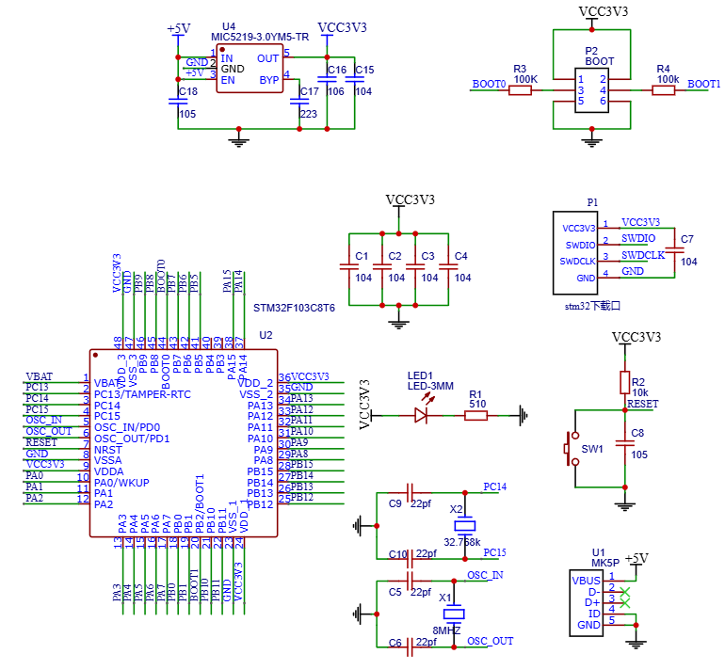
图6 STM32电路图
这张电路图6展示了 STM32F103C8T6 开发板的核心供电与时钟复位电路，以及下载接口和外设连接示意：
- 电源部分：使用 MIC5219-3.0V 稳压器将 +5V 输入稳压为 3.3V（VCC3V3），并通过旁路电容（C15、C16、C17）滤波，为 STM32 及外设提供稳定电源。
- BOOT 接口：P2 带有 BOOT0 和 BOOT1 上拉/下拉电阻，用于设置系统启动模式。
- STM32 核心：U2 芯片标注各 GPIO 引脚，包括电源引脚（VCC3V3、GND）、ADC、USART、I2C 等，并连接外部晶振电路 X1（8MHz）和 X2（32.768kHz）以及配套负载电容，提供系统主时钟和 RTC 时钟。
- 下载接口：P1 标明 SWD 接口（SWDIO、SWDCLK、GND、VCC3V3），用于 STM32 程序调试和下载。
- 复位电路：通过 RESET 按键（SW1）和上拉电阻 R2，实现外部复位功能，同时 LED1 指示电源或复位状态。
- USB 接口：U1 为 MK5P USB 接口芯片，用于 VBUS、D+/D- 数据传输及 GND，便于与上位机通信或供电。
总体上，该电路图展示了 STM32F103C8T6 的基本工作环境，包括电源、复位、时钟、下载接口和主要 GPIO 引脚连接，为主控板正常运行及后续外设控制提供硬件基础。
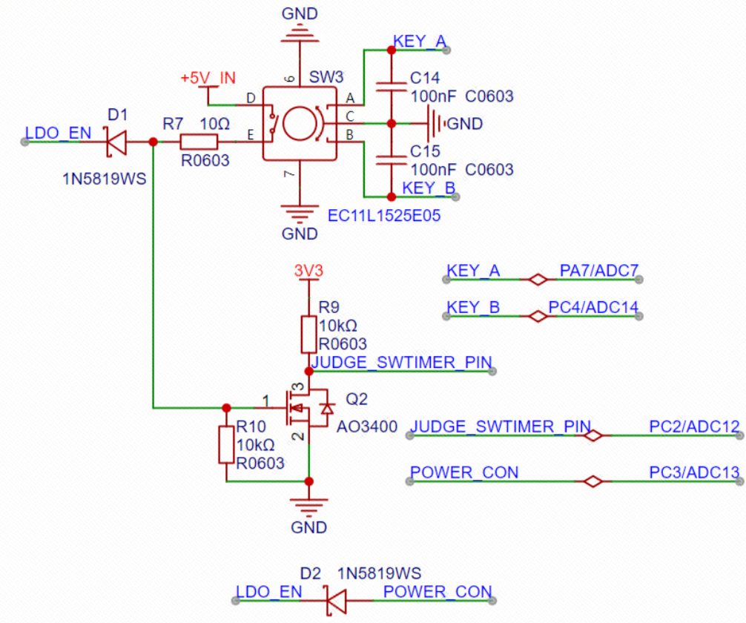
图7旋转编码器电路原理图

这张电路图7展示了一个旋钮开关与信号判断电路，用于采集按键状态和控制电源/功能信号：
- 旋钮开关 SW3（EC11L1525E05）：通过接地和电容滤波（C14、C15，100nF）连接形成按键消抖电路，提供两个信号输出 KEY_A 和 KEY_B。KEY_A 接 STM32 的 PA7/ADC7，KEY_B 接 PC4/ADC14，用于判断旋钮状态或旋转按键输入。
- 上拉/下拉电阻：R9（10kΩ）为 KEY 信号提供上拉电压至 3.3V，确保输入稳定。
- MOSFET 控制：Q2（AO3400）与 R10（10kΩ）构成低端开关，用于对 JUDGE_SWTIMER_PIN 信号进行逻辑控制，连接到 STM32 的 PC2/ADC12 引脚，实现旋钮/按键的状态判断。
- 电源控制：D1、D2（1N5819WS）二极管用于 LDO_EN 与 POWER_CON 信号的保护和方向控制，使得电源模块在按键或逻辑触发下能够正确启动或关闭，同时防止回流。
整体上，这部分电路实现了旋钮按键信号采集、消抖、逻辑判断和电源控制的功能，为 STM32 提供稳定的输入信号，用于控制系统运行状态和功能触发。
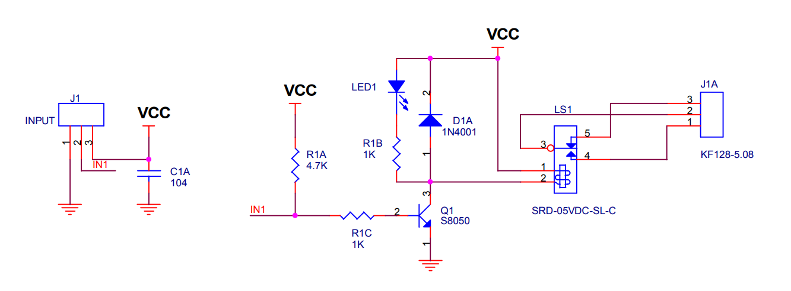
图8继电器模块电路图
这张电路图8展示了一个典型的继电器驱动电路，用于控制外部负载的开关：
- **输入端（IN1）**通过限流电阻 R1C（1kΩ）接到 NPN 三极管 Q1（S8050）的基极，用于控制三极管导通状态。
- 当 IN1 输入高电平时，Q1 导通，使得继电器线圈（SRD-05VDC-SL-C）两端形成电流通路，从而吸合继电器。
- 继电器吸合后，连接在其常开端（J1A）上的外部负载（如电机或 LED）被接通电源 VCC。
- Q1 集电极与继电器线圈之间并联有反向二极管 D1A（1N4001），用于吸收继电器线圈断电时产生的反向感应电压，保护三极管不被击穿。
- LED1 和限流电阻 R1B（1kΩ）并联在继电器控制电路中，用于指示继电器状态：继电器吸合时 LED 点亮。
- 输入电容 C1A（0.1μF）用于抑制输入端的电压尖峰和干扰，保证继电器动作稳定。
整体电路实现了通过低功率控制信号（IN1）安全、稳定地驱动继电器吸合，从而控制高功率负载，同时提供状态指示和浪涌保护。

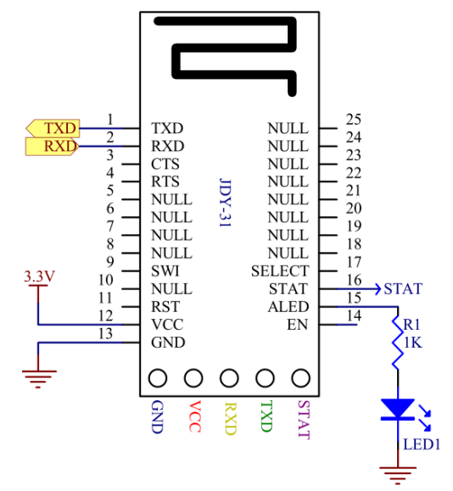
图9蓝牙模块电路图
这张电路图9展示了 HC-05 蓝牙模块的基本连接和状态指示电路：
- 电源部分：VCC 接 3.3V，GND 接地，为模块提供稳定工作电压。
- 串口通信：模块的 TXD 接外部 MCU 的 RX，引脚 RXD 接 MCU 的 TX，实现串口数据双向传输。通过这两个引脚，STM32 可以向手机发送数据（如速度和角度），也可以接收来自手机的控制指令。
- 状态指示：STAT 引脚通过限流电阻 R1（1kΩ）连接 LED1，当模块工作或有数据传输时，LED 会闪烁，指示模块状态。
- 控制与复位：EN、RST 等控制引脚保留，用于模块使能或硬件复位，但在本电路中未连接其他外设，模块保持默认工作模式。
- 模块接口：SWI、SELECT、ALEC、NULL 等其他引脚未使用，保持空置。
总体来说，该电路实现了 HC-05 模块的稳定供电、串口通信与状态指示功能，可用于 STM32 与手机 APP 之间的数据交换。
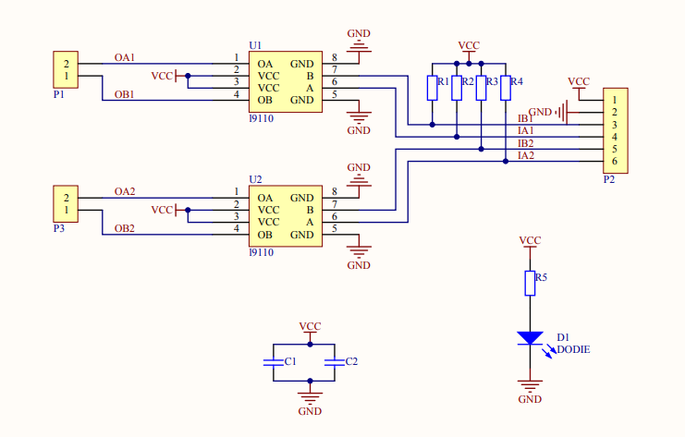
图10电机驱动模块电路图
这张电路图10展示了 L9110S 电机驱动模块的连接与工作原理：
- 电源与地：模块的 VCC 接电源（3.3V 或 5V，视电机额定电压），GND 接公共地，为驱动芯片和电机提供供电。
- 输入控制端：模块的输入端 OA、OB（例如 OA1/OB1、OA2/OB2）分别接 MCU 的控制引脚（如 STM32 的 PA3、PA4），用于控制对应电机的正转、反转或停止。
- 输出端：驱动模块的输出端 A、B（如 IA1/IB1、IA2/IB2）连接到直流电机两端，实现电机的方向控制。
- 电阻分压及滤波：输出侧通过电阻网络（R1~R4）和电容（C1、C2）进行电压分压和滤波处理，保证电机驱动的稳定性。
- 状态指示：模块上的 LED1 通过限流电阻 R5 指示电源或工作状态，当模块工作或输出电流时 LED 发光。
整体上，该模块实现了 MCU 与直流电机之间的逻辑隔离和功率驱动，能够根据输入控制信号安全地控制电机的正转、反转和停止，适用于实验系统的电机驱动功能
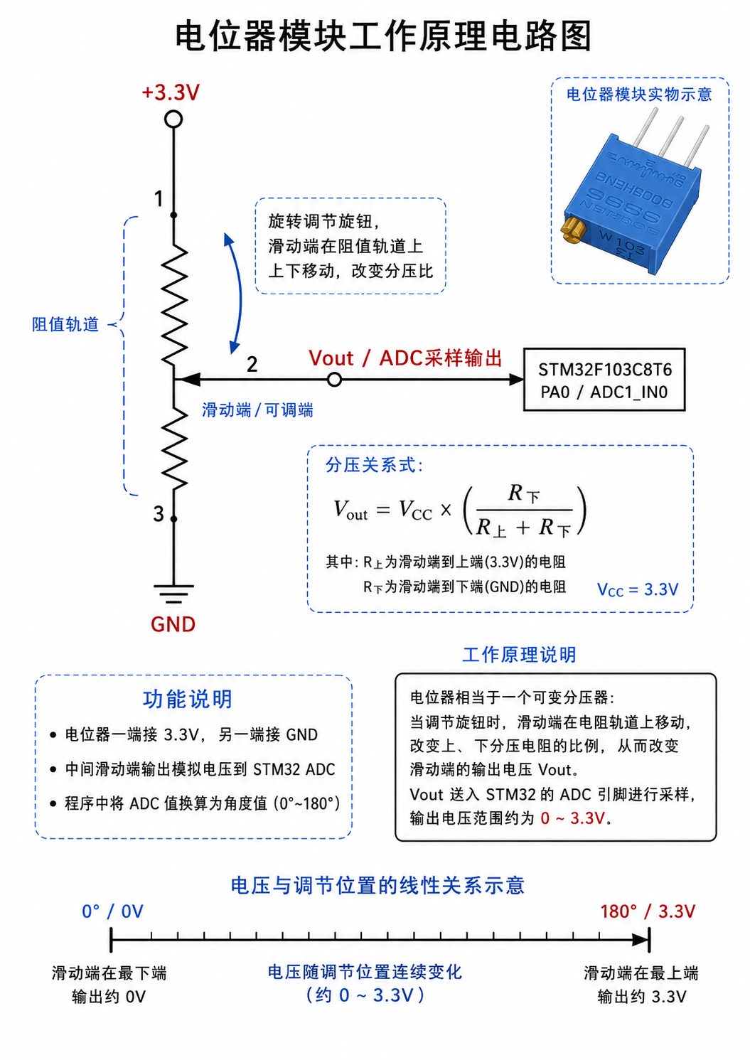
图11电位器模块工作原理图
这张电路图11展示了电位器模块的工作原理及其与 STM32 的连接方式：
电位器的一端接 3.3V，另一端接 GND，中间滑动端输出模拟电压（Vout / ADC采样输出）到 STM32 的 PA0（ADC1_IN0）引脚。通过旋转调节旋钮，滑动端在电阻轨道上上下移动，改变上下分压电阻的比例，从而调整输出电压 Vout。输出电压与滑动端位置呈线性关系，电压范围约为 0~3.3V，对应角度值 0°~180°。
图中给出了分压公式
$$V_{OUT}=V_{CC}×\frac{R_{下}}{R_{上}+R_{下}}$$
其中 R上 为滑动端到 3.3V 上端的电阻，R下 为滑动端到 GND 下端的电阻。通过 ADC 采样，STM32 可以将 Vout 转换为对应角度值，实现角度测量功能。图中还提供了功能说明和线性关系示意，清晰展示了电压随调节位置连续变化的特性。
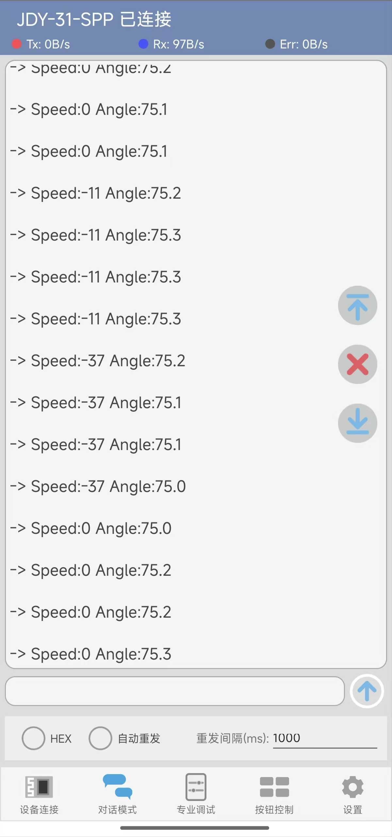
图12手机接收信息图
这张手机交互图12展示了通过 HC-05 蓝牙模块与 STM32 系统进行实时数据通信的效果：
手机端串口助手已成功连接 JDY-31-SPP 模块，实时接收系统发送的速度（Speed）和角度（Angle）数据。数据显示，旋转编码器和电位器的测量数据被连续采样并发送：Speed 值随旋转方向变化而变化（正、负或 0），Angle 值保持在约 75° 左右，反映电位器当前的角度位置。
图中还显示了蓝牙传输速率状态（Tx、Rx 和 Err），其中 Rx 接收速率约为 97B/s，说明数据实时传输正常且无错误。整个界面可以观察到系统运行状态、传感器变化情况以及 STM32 控制逻辑的实时输出效果，为远程监控和数据验证提供了直观交互界面。

